Викторина “Подготовка к школе”

1. Посчитай сколько на картинке красных, желтых и зеленых яблочек.
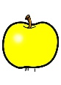
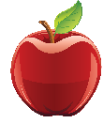
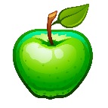
Каких яблочек больше всего?
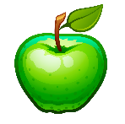
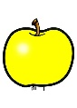
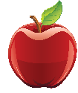
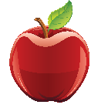
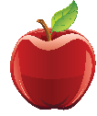

2. Разгадай ребусы и соедини их со словом
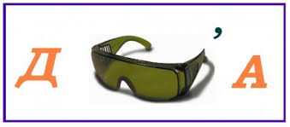 | ДЕРЕВНЯ
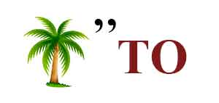 | ТРИКО
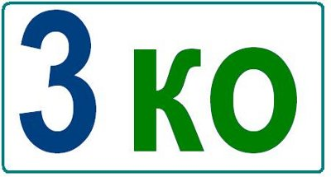 | ПАЛЬТО
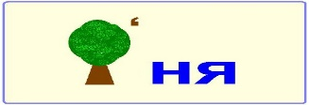 | ДОЧКА

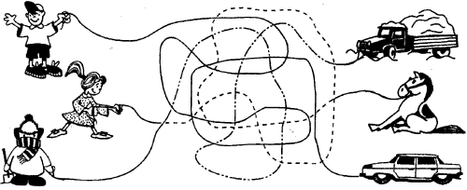
3. Узнай кто держит на веревочке лошадь

4. Соедини пары
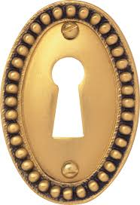
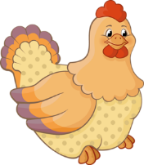

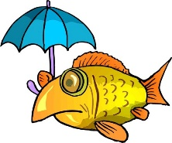
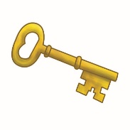

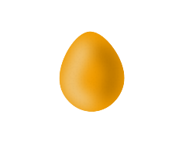

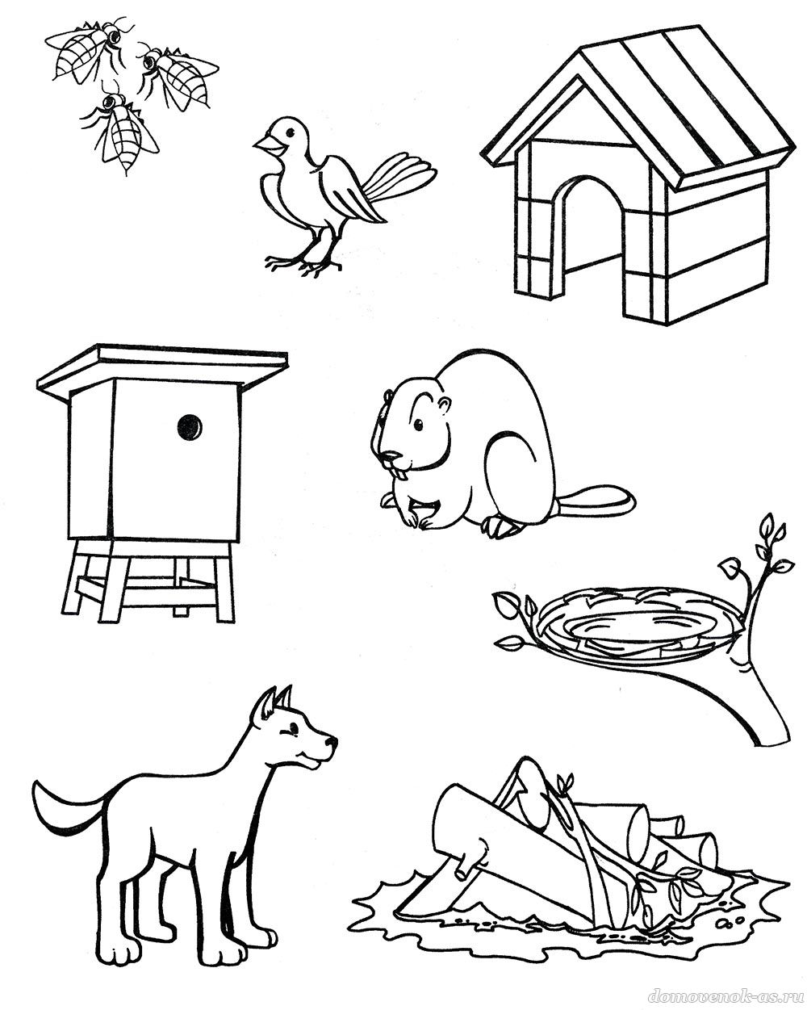
5. Кто в каком домике живет?

6) Найди пары цветочкам и узнай у какого цветочка нет пары
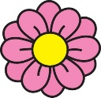

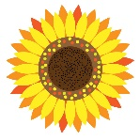
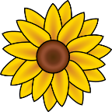
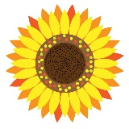

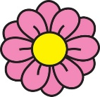
7 Какое слово загадано в кроссворде?
- Нарисует облака,
Маму , папу - моряка,
Кошку, лошадь, экипаж
Мой волшебный ...
- Он кричит: «На перемену
Торопитесь непременно.
А теперь вам на урок!» —
Сообщает нам...

- Если в школу ты пошел —
Новый статус приобрел.
Был ребенок, был дошкольник,
А теперь зовешься...

4) Он трудился весь урок,
От старания скрипел.
Отдохнуть на доску лег.
Ну конечно, это...

- Эта книга непростая,
По ней буквы изучаю.

Количество набранных балов _______ (1 верный ответ = 1 балл, всего 7 баллов)
Место ______
Баллы подсчитывает и определяет место педагог (воспитатель) – организатор.
7-6 баллов – 1 место
5-4 балла – 2 место
3-2 балла 3 место
Менее 2 баллов - участник

